Dynamische Förderdiagnostik mit Unterstützter
Kommunikation
Entwicklungspotenziale von Kindern ohne Lautsprache erkennen und fördern
Claudia Schneebeli und Julia Winzenried
Zusammenfassung
Unterstützte Kommunikation (UK) wird häufig primär als Hilfsmittel beziehungsweise Sprachersatz wahrgenommen für Personen, die nicht oder nur wenig sprechen. Weniger bekannt hingegen ist ihr Potenzial für die Förderdiagnostik. Der Beitrag zeigt anhand eines Fallbeispiels aus dem Frühbereich, wie UK-Formen erprobt und laufend angepasst werden, um kommunikative und kognitive Kompetenzen bei nonverbalen Kindern dynamisch und differenziert einzuschätzen und gleichzeitig zu fördern. UK wird als methodischer Zugang beschrieben, der Entwicklungspotenziale für Fach- und Bezugspersonen sichtbar macht und eine passgenaue Förderung in der Zone der nächsten Entwicklung ermöglicht.
Résumé
La communication alternative et améliorée (CAA) est souvent principalement perçue comme un moyen d’aide à la communication ou même un langage substitutif pour les personnes qui ne parlent pas ou très peu. C’est aussi le cas dans le domaine de la petite enfance. Son potentiel en tant qu’outil d’évaluation des besoins reste, quant à lui, nettement moins connu. Partant d’un exemple de pratique logopédique, cet article montre comment différentes formes de CAA peuvent être utilisées pour évaluer les compétences communicatives, langagières et cognitives d’enfants non ou peu verbaux. Dans ces cas, les essais de CAA servent non seulement à évaluer les besoins et les soutiens nécessaires, mais aussi à encourager la communication et le langage.
Keywords: Sprachstörung, Frühbereich, Unterstützte Kommunikation, Diagnostik, Förderung, Elternbildung / trouble du langage, petite enfance, communication alternative et améliorée, diagnostic, encouragement, éducation des parents
DOI: https://doi.org/10.57161/z2026-08-07
Schweizerische Zeitschrift für Heilpädagogik, Jg. 32, 08/2026


Jenseits sprachlicher Meilensteine
Fabian ist vier Jahre alt und zeigt eine globale Entwicklungsverzögerung. Er spricht noch keine Wörter. Fabian beschäftigt sich ausdauernd und selbstständig mit Alltagsgegenständen: Er betrachtet sie, hantiert mit ihnen und positioniert sie auf verschiedene Weise. Besonderes Interesse zeigt er an Musik und an Dingen, die sich drehen. Als die Logopädin ihn zu Hause besucht, sitzt er vor einer laufenden Waschmaschine und beobachtet konzentriert und freudig die sich drehende Trommel. Als die Logopädin sich neben ihn setzt, ihn mit seinem Namen anspricht und versucht, mit ihm in Kontakt zu treten, zeigt er jedoch keine Reaktion. Auch die Tasche mit den eigens für ihn mitgebrachten Spielsachen scheint ihn nicht zu interessieren. Als die Logopädin sich zwischen ihn und die Waschmaschine drängt, um seine Aufmerksamkeit zu gewinnen, schiebt er sie verärgert zur Seite.
Die kindliche Entwicklung wird häufig anhand von Stufenmodellen (Leber, 2018) oder Entwicklungsschritten, den sogenannten Meilensteinen (Jenni, 2022), beschrieben. Dazu gehören beispielsweise das Lallen beziehungsweise Plaudern im ersten Lebensjahr, die ersten Wörter zwischen dem 12. und 18. Monat sowie die ersten Wortkombinationen im Alter von etwa zwei Jahren (Jenni, 2022; Wendlandt et al., 2017). Bei Kindern wie Fabian, bei denen Bezugs- und Fachpersonen auch nach dem vierten Geburtstag noch auf die ersten Wörter warten, erscheint die nächste Entwicklungsstufe jedoch oft nicht mehr wie eine Stufe, sondern wie eine unüberwindbare Mauer.
In solchen Fällen braucht es eine differenzierte diagnostische Herangehensweise, die über eine Sprachstandserhebung mit Erfassung rezeptiver und expressiver Sprachfähigkeiten hinausgeht und sich insbesondere auf vorsprachliche Fähigkeiten fokussiert. Hilfreich sind dabei die Beobachtungsbögen sowie das Stufenmodell zur Einschätzung und Unterstützung von Kommunikation nach Irene Leber (2018). Sie beschreibt die Entwicklung von der präverbalen über die intentionale bis hin zur symbolischen Kommunikation. Sie zeigt auf, wie Kinder schrittweise die Fähigkeit erwerben, symbolische Zeichen wie Piktogramme, Gebärden oder Wörter stellvertretend für Personen, Gegenstände, Handlungen oder Ereignisse zu nutzen. Ausserdem macht sie konkrete Vorschläge, wie UK in den einzelnen Entwicklungsstufen zur Förderung angewendet werden kann.
Der vorliegende Beitrag plädiert für eine dynamische Förderdiagnostik mit UK. Das Vorgehen orientiert sich am Konzept des Dynamic Assessments. Während bei standardisierten Diagnostikverfahren primär der aktuelle Entwicklungsstand eines Kindes im Vordergrund steht, richtet das Dynamic Assessment den Blick stärker auf das Lernpotenzial. Im Zentrum steht die Frage, welche Unterstützung ein Kind benötigt, um den nächsten Entwicklungsschritt zu bewältigen. Dabei wird Diagnostik als interaktiver Prozess verstanden, in dem die Fachperson dem Kind gezielt Unterstützung anbietet und beobachtet, wie es darauf reagiert (Ehlert, 2015).

Unterstützte Kommunikation – mehr als ein Sprachersatz
UK umfasst Kommunikationsformen, Hilfsmittel und Strategien, die Menschen dabei unterstützen, sich auszudrücken und mit anderen in Austausch zu treten, wenn Lautsprache nicht oder nur eingeschränkt zur Verfügung steht. Dazu gehören körpereigene Kommunikationsformen wie Blickkontakt, Mimik, Gestik, Lautäusserungen und Gebärden ebenso wie externe Formen: beispielsweise Objekte, Fotos, Symbole oder elektronische Kommunikationshilfen. Das Ziel der UK ist es, selbstbestimmte Kommunikation zu ermöglichen und eine aktive Teilhabe am Alltag und am gesellschaftlichen Leben zu fördern (Braun, 2020; Wilken, 2014).
UK dient nicht allein dazu, eingeschränkte Lautsprache zu kompensieren. Sie kann auch dazu verwendet werden, Kindern einen Zugang zu Kommunikation und Sprache zu vermitteln. Durch den gezielten Einsatz von Gebärden, Bildkarten und Talkern (Tablets mit Kommunikations-Software und Sprachausgabe) verbessern sich bei vielen Kindern die kommunikativen Fähigkeiten sowie das Sprachverständnis. Einige von ihnen beginnen sogar zu sprechen.

UK als förderdiagnostischer Zugang zu nonverbalen Kindern
Im Folgenden wird aufgezeigt, wie UK in der Praxis gezielt erprobt wird, um kommunikative Potenziale sichtbar zu machen und Hinweise für die nächsten Entwicklungsschritte zu gewinnen. Dabei gilt es, wie bei Sprachabklärungen üblich, sowohl das «Kommunizieren als Sender» (ICF-CY d330–d349) als auch das «Kommunizieren als Empfänger» (ICF-CY d310–d329) zu berücksichtigen (WHO, 2017).

Kommunikation als Sender erfassen
Um die aktiven kommunikativen Strategien einzuschätzen, schafft die Fachperson gezielt Kommunikationsanlässe. Sie platziert einen für das Kind attraktiven Gegenstand (z. B. ein Lieblingsspielzeug oder -essen) gut sichtbar, aber für das Kind unerreichbar. Oder sie unterbricht kurz eine beliebte Aktivität (z. B. Musik hören oder Schaukeln). Anschliessend beobachtet die Fachperson, wie das Kind seinen Wunsch ausdrückt. Streckt es die Arme nach dem gewünschten Gegenstand aus? Zeigt es darauf? Wichtig ist hierbei auch die Frage, ob das Kind andere Menschen in seine Kommunikation einbezieht. Nimmt es Blickkontakt auf? Findet ein Blickwechsel zwischen Bezugsperson und gewünschtem Gegenstand statt (Triangulieren)? Führt es eine Bezugsperson an der Hand zum Gewünschten? Ruft oder schreit es? Solche Beobachtungen geben Hinweise auf kommunikative Intentionalität, gemeinsame Aufmerksamkeit und das Verständnis für die Funktion von Kommunikation. Gleichzeitig sind entscheidende Beobachtungen in weiteren Entwicklungsbereichen möglich, beispielsweise hinsichtlich der Frustrationstoleranz, des Problemlöseverhaltens und der kognitiven Kompetenzen.
Die Mutter berichtet, dass Fabian besonders gerne Brötchen isst. Die Logopädin bittet die Mutter daher, ein Brötchen zur Therapiestunde mitzubringen, um gemeinsam zu beobachten, wie Fabian seinen Wunsch danach kommuniziert. Als die Mutter das Brötchen zeigt, legt Fabian ihre Hand auf das Brötchen und signalisiert ihr so, dass sie ein Stück abbrechen soll. Dabei bleibt sein Blick auf dem Brötchen haften. Einen Blickwechsel zwischen der Mutter und dem Gegenstand gibt es nicht. Reagiert die Mutter nicht unmittelbar auf seinen Kommunikationsversuch, wiederholt er die Handlung. Bleibt der gewünschte Erfolg weiterhin aus, zeigt Fabian seinen Ärger durch Schreien.
Die Beobachtung macht deutlich, dass Fabian über wenige Strategien verfügt, um seine Bedürfnisse mitzuteilen. Er nutzt die Hand der Bezugsperson als Mittel zum Zweck, setzt dabei jedoch weder Blickkontakt noch Zeigegesten oder Lautäusserungen ein, um die Aufmerksamkeit seines Gegenübers gezielt auf den gewünschten Gegenstand zu lenken. Seine Frustrationstoleranz scheint gering zu sein.

Kommunikation als Empfänger erfassen
Bei der Beobachtung von Kommunikation als Empfänger stellt sich die Frage, auf welche Kommunikationsangebote ein Kind reagiert und ob es ihre Bedeutung erkennt. Im Frühbereich begegnen uns immer wieder Kinder wie Fabian, die kaum auf Sprache reagieren. Es kommt jedoch häufig vor, dass dasselbe Kind sofort zum Fenster rennt, um nachzusehen, wenn es das Geräusch eines vorbeifahrenden Trams wahrnimmt. Andere Kinder zeigen klare Reaktionen, wenn ihnen Fotos von Familienmitgliedern oder Lieblingsgegenständen gezeigt werden. Sie betrachten sie beispielsweise eingehend mit einem erkennenden Lächeln. Wieder andere können auch ohne vorherige Einführung auf einer Bildtafel oder einer Talker-Oberfläche mit Spielangeboten auswählen, welche Aktivität sie möchten, indem sie auf das passende Symbol zeigen oder tippen.
Wie bereits in der eingangs beschriebenen Situation deutlich wurde, stellte sich auch bei Fabian die Frage, über welchen Kommunikationsweg er überhaupt erreichbar ist. Da er sich offensichtlich mehr für die Waschmaschine als für die Kommunikationsversuche seines Gegenübers interessierte, wurde auf einem Talker (ein iPad mit der Kommunikations-App «TD Snap») ein einzelnes grosses Feld mit einem Foto der Waschmaschine programmiert. Das Feld war so eingerichtet, dass beim Antippen das Geräusch einer laufenden Trommel sowie die von der Logopädin aufgenommene sprachliche Bezeichnung «Waschmaschine» abgespielt wurden. Zunächst löste die Logopädin die Ausgabe aus, indem sie das Feld antippte. Fabian blickte sofort zum Talker. Kurz darauf begann er, selbst auf das Foto zu tippen. Er wartete jeweils das Ende der Sprachausgabe ab und löste diese anschliessend erneut aus. Dabei blickte er wiederholt zwischen dem Foto auf dem Talker und der realen Waschmaschine hin und her.
Diese Beobachtungen liefern mehrere Hinweise auf Fabians Kompetenzen. So imitiert er beispielsweise die von der Fachperson demonstrierte Handlung. Das wiederholte Antippen des Fotos nach dem Ende der Ausgabe deutet ausserdem darauf hin, dass er das Ursache-Wirkungs-Prinzip versteht und erkennt, dass sein Handeln die Ausgabe von Geräuschen und Sprache auslöst. Das wiederholte Hin- und Herblicken zwischen der realen Waschmaschine und dem Foto auf dem Talker spricht zudem dafür, dass er einen Zusammenhang zwischen dem Foto und dem realen Gegenstand herstellt. All dies legt nahe, dass sich ein Talker eignet, um Fabian in seiner Kommunikations- und Sprachentwicklung zu unterstützen und sein Symbolverständnis anzubahnen.
Fabian zeigt Interesse am Talker mit Foto und Sprach- beziehungsweise Geräuschausgabe
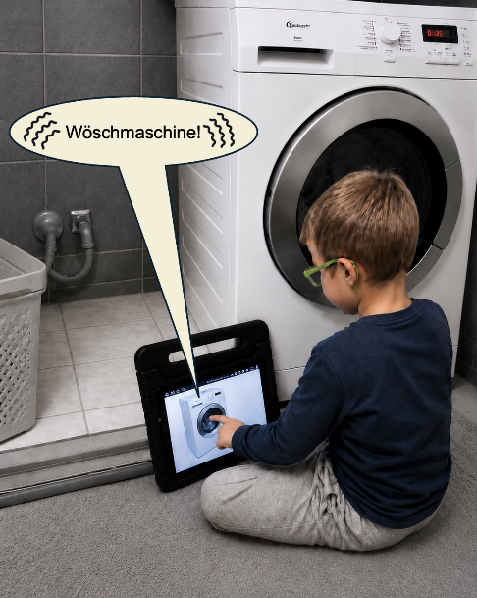
Quelle: eigene Darstellung, aus Datenschutzgründen mit ChatGPT generierte Nachbildung einer Szene aus der Praxis

Diagnostik, Förderung und Elternanleitung greifen ineinander
Gerade bei Kindern, die wie Fabian noch nicht oder kaum lautsprachlich kommunizieren, ist eine enge Zusammenarbeit mit den Eltern besonders wichtig. Sie kennen die Interessen, Vorlieben und Gewohnheiten ihres Kindes am besten und können wichtige Hinweise dazu geben, welche Dinge und Situationen sich als Kommunikationsanlässe eignen. Gleichzeitig verbringen sie deutlich mehr Zeit mit dem Kind als Fachpersonen und sind somit die wichtigsten Förderpersonen im Alltag.
Idealerweise entsteht ein dynamischer Prozess des gemeinsamen Beobachtens, Besprechens, Planens, Ausprobierens und Anpassens. Dabei erkennen Eltern und Fachpersonen gemeinsam Entwicklungsvoraussetzungen, Stärken und mögliche Hürden. Ebenso wichtig ist es, Eltern gezielt darin anzuleiten, bedeutungsvolle Kommunikationsanlässe im Alltag zu erkennen und die gemeinsam erarbeiteten Methoden und Hilfsmittel anzuwenden, um ihr Kind in seiner Kommunikationsentwicklung zu unterstützen.
Fabians Mutter berichtet, dass ihr Sohn es sehr mag, wenn sie für ihn Klavier spielt. Er fordert dies häufig ein, indem er sie zum Klavier führt und ihre Hände auf die Tasten legt. Es wird deshalb besprochen, wie diese Situation regelmässig für die Kommunikationsförderung zu Hause genutzt werden kann. Zunächst überlegen die Logopädin und die Mutter gemeinsam, welche Darstellung auf dem Talker für das Klavierspiel geeignet sein könnte. Zur Auswahl stehen ein Foto des Klaviers, ein Foto der Klaviertasten oder ein Piktogramm des Klaviers. Gemeinsam entscheiden sie sich für das Piktogramm. Obwohl Fabian abstrakte Symbole noch nicht versteht, ähnelt dieses dem realen Klavier sehr stark und eignet sich deshalb gut, um ein erstes Piktogramm einzuführen. Anschliessend wird besprochen, wie die Sprach- beziehungsweise Geräuschausgabe gestaltet werden soll. Die Mutter wird angeleitet, einige Sekunden ihres Klavierspiels aufzunehmen, die Bezeichnung «Klavier spielen» einzusprechen und auf dem Talker abzuspeichern. Ausserdem soll sie nur kurze Stücke spielen. Anschliessend schliesst sie den Deckel des Klaviers und legt Fabian den Talker hin. Dadurch erhält er innerhalb derselben Aktivität mehrfach die Möglichkeit, Kommunikation als Sender mit dem Talker zu üben. Beim Ausprobieren zeigt sich, dass Fabian das Symbol des Klaviers antippt, die Ausgabe des Talkers anhört und anschliessend freudig darauf wartet, dass die Mutter weiterspielt. Er erlebt, dass das Symbol auf dem Talker stellvertretend für die gewünschte Aktivität steht und dass er durch das Auslösen der Sprachausgabe bewirken kann, dass sein Gegenüber reagiert.
Somit ist rasch der nächste Entwicklungsschritt an der Reihe. Die Anzahl der Symbole wird erweitert. Neben dem Klavier werden die Symbole «Waschmaschine» und «Ball» hinterlegt. Beim zweiten Durchgang tippt Fabian zunächst auf das Symbol der Waschmaschine, ohne dabei auf die Bilder zu schauen. Sobald er aber das zugehörige Geräusch hört, richtet er seine Aufmerksamkeit auf den Talker, betrachtet die Bilder, korrigiert sich prompt und tippt auf das Symbol des Klaviers. Anschliessend wartet er lächelnd darauf, dass die Mutter erneut spielt.
Dies deutet darauf hin, dass Fabian die Sprach- und Geräuschausgaben des Talkers aufmerksam verarbeitet, zwischen dem Geräusch der Waschmaschine und dem Klang des Klavierspiels unterscheiden kann und zur Selbstkorrektur fähig ist. Gleichzeitig verknüpft er den Klang des Klavierspiels mit der entsprechenden Aktivität. Dass Fabian zunächst nicht auf die Bilder schaut, sondern seine Aufmerksamkeit primär auf die auditiven Rückmeldungen richtet, zeigt jedoch auch, dass die visuelle Orientierung an den Symbolen noch wenig ausgeprägt ist. Die Geräusche dienen ihm in dieser Situation als wichtige Unterstützung dabei, die Bilder zu unterscheiden und zu verstehen, was sie symbolisieren. Dass Fabian nach der Sprachausgabe erwartungsvoll wartet, bestätigt zudem, dass er zunehmend versteht, dass seine Auswahl auf dem Talker eine entsprechende Handlung seines Gegenübers auslösen kann.
Aus diesen Beobachtungen lassen sich unmittelbar die nächsten Förderziele ableiten. Im Vordergrund steht zunächst die Unterscheidung der Bilder. Fernziele sind hingegen die weitere Entwicklung des Symbolverständnisses und der schrittweise Übergang von bedeutungstragenden Geräuschen hin zu sprachlichen Bezeichnungen.
Fabian lernt, mit dem Talker Aktivitäten zu wünschen
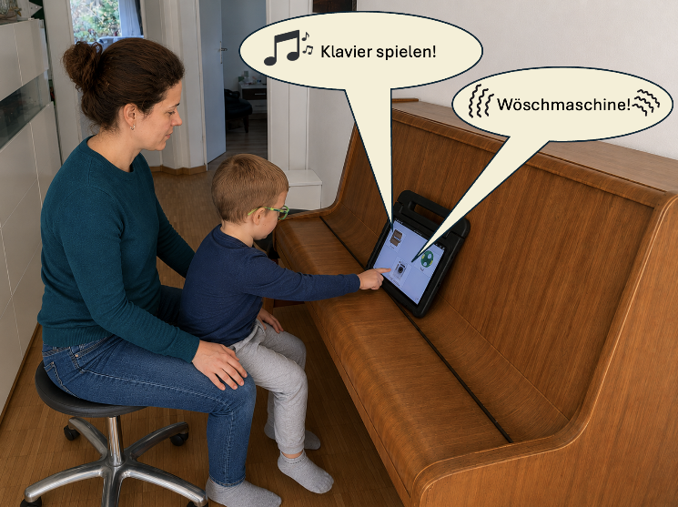
Quelle: eigene Darstellung, aus Datenschutzgründen mit ChatGPT generierte Nachbildung einer Szene aus der Praxis

Fazit
In der Diagnostik werden Kinder ohne Lautsprache häufig vor allem über ihre fehlenden sprachlichen Leistungen wahrgenommen. Das Fallbeispiel zeigt jedoch, dass sich hinter einer scheinbar geringen kommunikativen Aktivität vielfältige Lern- und Entwicklungspotenziale verbergen können. Durch das gezielte Erproben unterschiedlicher Formen der Unterstützten Kommunikation lassen sich diese Potenziale sichtbar machen und daraus unmittelbar die nächsten Förderziele ableiten.
UK dient dabei nicht nur als Hilfsmittel zur Verständigung, sondern auch als diagnostisches Instrument. Sie hilft Fachpersonen und Eltern zu erkennen, welche Unterstützung ein Kind benötigt, um den nächsten Entwicklungsschritt zu bewältigen. In diesem Sinne kann UK einen wichtigen Beitrag zu einer dynamischen Förderdiagnostik leisten, die nicht primär fragt, was ein Kind bereits kann, sondern was es mit geeigneter Unterstützung lernen kann.
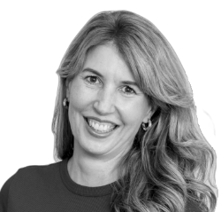 | 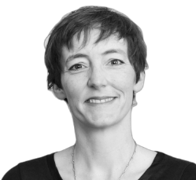
Claudia Schneebeli  MA, dipl. Logopädin  Praxis für kleine Helden, Zürich  claudia.schneebeli@logo-hin.ch | Julia Winzenried  MA, dipl. Logopädin  Praxis für kleine Helden, Zürich  julia.winzenried@logo-hin.ch

Literatur
Braun, U. (2020). Entwicklung der Unterstützten Kommunikation in Deutschland – eine systematische Einführung. In J. Boenisch & S. Sachse (Hrsg.), Kompendium Unterstützte Kommunikation (S. 19–32). Kohlhammer.
Ehlert, H. (2015). Statische vs. Dynamische Diagnostik bei Sprachentwicklungsstörungen. Diagnostik revised – Denn sie wissen (nicht) was sie tun. SAL-Bulletin, 158, 5–18.
Jenni, O. (2022). Meilen- und Grenzsteine der Entwicklung. Monatsschrift Kinderheilkunde, 170 (7), 651–662. https://doi.org/10.1007/s00112-022-01547-z
Leber, I. (2018). Kommunikation einschätzen und unterstützen: Poster und Begleitheft zu den Fördermöglichkeiten in der Unterstützten Kommunikation (8. Aufl.). von Loeper.
Wendlandt, W., Niebuhr-Siebert, S. & Sandrieser, P. (2017). Sprachstörungen im Kindesalter: Materialien zur Früherkennung und Beratung (Forum Logopädie) (8., überarb. und erw. Aufl.). Thieme.
WHO (World Health Organisation) (2017). ICF-CY: Internationale Klassifikation der Funktionsfähigkeit, Behinderung und Gesundheit bei Kindern und Jugendlichen. J. Hollenweger & O. Kraus de Camargo (Hrsg. und Übers.), unter Mitarbeit des Deutschen Instituts für Medizinische Dokumentation und Information (2., korr. Aufl.). Hogrefe.
Wilken, E. (2014). Unterstützte Kommunikation. Eine Einführung in Theorie und Praxis (4., überarb. Aufl.). Kohlhammer. https://doi.org/10.17433/978-3-17-025776-4

